E-test med flere korrekte svarmuligheder

Aktuelt anbefales brug af [Digital Eksamen](https://digitaleksamen.arcanic.dk/oprettelse-af-mcq/) med manuel opsætning af spørgsmålsark.

# Opmærksomhedspunkter

* Underviser skal selv udtænke/vælge scorer for hver svarmulighed (fakultetet yder ikke support på dette). Eksempelvis:

|  |  |
| --- | --- |
| **Svarmuligheder** | **Point** |
| A | 2 |
| B | 2 |
| C | -1 |
| D | -1 |
| E | -1 |
| F | -1 |

* Det er ikke muligt at tilgå automatisk efterbehandling til vurdering af fx eksamenssættets kvalitet og fordeling af de studerendes besvarelser (se bilag 1 for detaljer om efterbehandling i Digital Eksamen)

# Alternativ til e-test med flere korrekte svarmuligheder

Alternativet er indsat, da ”flere korrekte svarmuligheder” medvirker en større administrativ byrde for både underviser og sekretærer, end hvis der anvendes e-test med kun ét korrekt svar.

Alternativet er at benytte ”MCQ med kun én svarmulighed” i Digital Eksamen og da indsætte kombinations-svarmuligheder. Det anbefales at indsætte et udvalg af mulige svarkombinationer, da alle svarmuligheder kan gøre det uoverskueligt for eksaminanderne.

Eksempel: Spørgsmål med i princippet 5 svarmuligheder: A, B, C, D, E. Disse kombineres og der opstår følgende svarmuligheder

1. A+B
2. A+C
3. A+D
4. A+E
5. B+C
6. B+D
7. B+E
8. C+D
9. Osv.

Bilag 1

# MCQ i Digital Eksamen – efterbehandling

Den automatiske analyse vedrører alene MCQ-spørgsmålene. Nedenfor følger en gennemgang af den statistik der kan tilgås, hvis det [”automatiske spørgsmålsark”](https://digitaleksamen.arcanic.dk/oprettelse-af-mcq/) er benyttet.

Når der er logges ind som bedømmer i DE ses følgende, når der klikkes ind på den relevant eksamen/prøve:

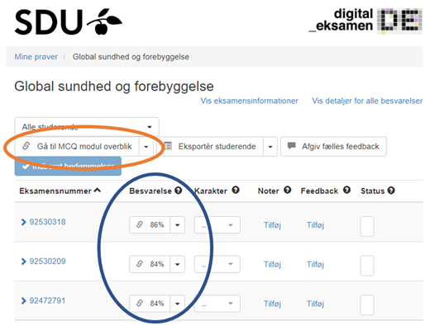

Blå cirkel = den enkelte studerendes procentvise antal rigtige svar

Orange cirkel = åbner post.proc. for MCQ, herunder kan der findes mere statistik. Klik på *Gå til MCQ modul overblik* i den orange cirkel.

Klik herefter ind under overskriften *Spørgsmål (grøn cirkel):* Her kan ses statistik pr. spørgsmål

Ved at holde musen over de forskellige begreber/analyser, gives en kort forklaring. Sværhedsgrad er fx antallet af studerende i procent, som har svaret rigtigt. Øvrige analyser beskrives nedenfor:

Cronbach’s Alpha:

Afvigelse:

Korrelation:

Ved at gå tilbage under overskriften *Besvarelser (gul cirkel)* kan der hentes et excelark ud, hvis man er mere til at sidde og regne på statistikken selv. Dette gøres ved at benytte knappen *Eksportér* nederst.